附件2：专家简介

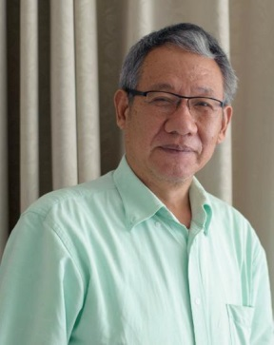
白武明
中国科学院老科学家科普演讲团团长。中国科学院地质与地球物理研究所研究员，博士生导师，中国科学院研究生院兼职教授。曾任中国科学院地球物理研究所高温高压地球动力学开放实验室主任，中国岩石力学与工程学会常务理事，高温高压专业委员会主任委员。一直从事地球动力学计算机数位模拟和高温高压矿物物理的研究。获得“赵九章青年科技奖”。主要著作《地球动力学》《岩石圈物理学》等。
演讲内容
一、科学就在我们身边——地震、火山和地球（有适合小学高年级学生、初中生、高中生、大学生的不同版本）
观察、实验和综合分析是对自然现象认识的过程。地震、火山和地球上的构造活动是受地球内部物质运动的控制。在认识地震、火山的过程中，出现过多种学说，大陆漂移的假说源于人们对地球表面海陆分布的观察、地幔对流的理论受到了物理学实验的启发、海底扩张的模型得益于对海底地形的测量，板块构造学说则是集这些观察、实验、分析和研究结果之大成。
地球的形成经历了长时间的演化，地球的结构和物质组成也是在不断地变化，液体地球外核和固体地球内核的存在是地球磁场得以产生和维持的重要因素，而这些又同我们人类的生存息息相关。
“分久必合，合久必分”，在几十亿年的地球生命中，地壳一直在持续地运动，不断地进行拼合和分离。由此产生了多种多样的自然现象和奇妙的景观。火山、地震、海啸乃至气候变化都和板块的运动密切相关。高原的隆起、盆地的演化、山脉的形成等许多自然现象都受板块运动的制约。
通过对地震、火山活动等地球动力学现象的认识过程，讲述科学研究的方法和发展规律，用科学研究的实例说明:科学就在我们身边，科学发现的机会是留给有准备的人的。
二、地球内部探秘(适合初中生、高中生)
地球内部的结构和物质成分是地球的最基本的组成。人们通过什么方法探索地球内部的秘密?地震对地球造成了很大的破坏，而恰恰是地震产生的地震波给我们带来了地球内部结构和组成的信息。地震波被称为照亮地球内部的一盏明灯，人类对于地球内部结构的了解主要是通过地震波所携带的信息。本讲座将讲述人们如何利用地震波传播的方法探索地球的内部结构和寻找地球内部的矿产资源。
地球内部物质处于高温高压的极端条件下，物质的物理性质随着压力和温度的变化在不断地变化。高温高压实验是了解地球内部物质组成重要和直接的手段。本讲座将讲述如何利用高温高压实验探索地球内部物质组成。
三、地球的年龄(适合高中物理、化学兴趣小组学生)
地球的年龄有多大?人们对地球年龄的认识过程充满着戏剧性。结合高中生物理和化学学习的内容，通过分析不稳定同位素的衰变过程，介绍同位素化学测年的不同方法和最新地球测年的结果。介绍碳14定年方法在考古和古环境研究中的应用。

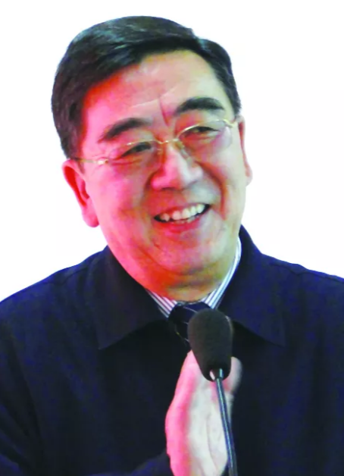
徐德诗
中国科学院老科学家科普演讲团副团长。中国地震局研究员、原中国国际救援队领队。长期从事防震减灾技术管理工作，曾任天津市地震局局长、中国地震局监测预报司司长、震灾应急救援司首任司长。曾多次赴国内外地震现场应急救援，2001年受命主持组建我国第一支国家地震灾害紧急救援队并带队参加首次国内、首次国际地震紧急救援行动。曾获“五一”劳动奖章以及科技进步奖。
演讲内容
一、你做好灾害应急的准备了吗 (适合小学、初中生)
通过图片、视频，和学生一起识别自然灾害，认识以破坏性地震为主的自然灾害的危害和特点，结合应对震灾的真实案例，学习地震基础知识、讨论增强自救互救能力的相关措施，推动学知识、立意识、勤参与、增能力，为应对地震及其他自然灾害做好准备
二、不畏天灾，科学应对 (适合高中生、社会公众)
以近年国内外地震巨灾为主的自然灾害为例，介绍有关地震灾害的基础知识及相关研究成果。分析地震应急救援实例，探讨增强公众忧患意识、防灾意识、应急意识，正确认识社会热议的地震问题和掌握以避震、开展疏散演习为主的自救互救方法。
三、走近灾害，远离灾难（适合高中生、大学生、公务员、社会公众）
从众多自然灾害中，认识地震灾难是群灾之首；学习公众关注的相关地震基础知识和科学问题，如地震成因、三要素、预测、预警及造成人员伤亡等灾难的原因等。
分析最新地震案例，商讨科学应对地震、减轻灾难的理念、方法，探讨公众关注的诸如预防、应急、避险、救援等地震安全问题;研究国内外地震灾难应对实践的经验教训，建立科学减灾、实事求是、与时俱进的防震减灾新思路。
四、紧急救援，崇高使命（适合大学生、紧急救援志愿者、公务员、社会公众）
本讲座将和听众一起以最新国内外地震紧急救援为实例，走近地震灾害、灾害现场及其紧急救援。探讨地震灾害造成人员伤亡的原因，商讨科学应对地震、减轻灾难的理念、方法，查寻国内外紧急救援的由来、发展、应对实践的经验教训，探讨紧急救援理念、科学救援技术和案例，充分认识紧急救援的崇高使命，紧急救援的主要内容，怎样做一名合格的紧急救援志愿者。

五、珍爱生命——地震灾害中如何挽救生命（适合小学生、初中生、社会公众）
分析应对地震灾害实例，讨论造成地震灾难的原因，认识知识可以挽救生命、准备可以挽救生命、沉着冷静挽救生命。

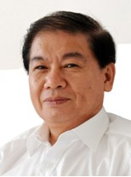
陈贺能
1963年毕业于中国科技大学近代物理系原子核工程专业，高级工程师。曾在中国科技大学近代物理系任教，在中科院物理研究所、科学仪器研制中心做研究，在荷兰FOM原子分子物理研究所研究带电粒子在电场和磁场里的运动，计算并预测其空间运动轨迹；提出并论证了一种新型的离子质量分析器；并与荷兰学者一道设计了一个专门测定高空中大气污染情况的质谱分析仪器。回国后调往中国科学院，曾任新技术开发局项目主任、高技术发展局副总工程师，并奉调派往香港工作十多年，还参与了激光技术应用项目的研发。
演讲题目：
一、能源科技前沿概览
综合介绍国内外能源科技发展的现状。在化石能源方面，着重介绍为减少碳排放而研发的“碳俘获与储存”技术原理、进展与问题；在可再生能源方面，介绍提高太阳能电池的转换效率以降低制造成本和电价；研发太空太阳能电站；聚焦太阳光的热利用方面的各种设计；风力发电遇到的问题与新设计；对高空风能利用的研究等。另将根据地区与受众不同选择介绍海洋波浪能、潮汐能、生物质能的利用，第四代核电技术，钍能源研究及可控核聚变研究等。（曾用于中小学科学课教师培训，公务员和大专学生讲座。对高中生则着重介绍实例）
二、人类对替代能源的探索
本讲座介绍科学家积极探索替代能源特别是可再生能源的许多新构想，其中牵涉到大规模利用太阳能、风能、地热能、海洋能等十多个非常有创意的“零碳”发电新技术，使听众对可再生能源发展前沿有具体了解，达到拓展视野、启发青年学生大胆展开想象激发创意的目的。（曾用于对中小学科学课教师培训，
公务员与大专学生。对高中生，本报告内容浅化并将讲题改为《“零碳”发电新构想》，对初中生，题目改为《未来人类用什么发电？》）启发青年学生大胆展开想象激发创意的目的。
（本报告曾用于对中小学科学课教师培训，公务员与大专学生。对高中学生，本报告内容浅化并将讲题改为《“零碳”发电新构想》，对初中学生，题目改为《未来人类用什么发电？》）
三、倍加重视核电安全
日本福岛核灾难发生后，人们再次担心在毫无准备的情况下受到看不见的核辐射蔓延多年的威胁。核电的问题是什么？核辐射对人类的危害有多大？人类为何依然选择发展核电？核电站设计和运行有安全保证吗？防止核辐射伤害的措施有哪些？核能发电的发展前景如何？有哪些替代能源可满足未来人类社会高速发展的需要？讲座从技术保证的角度来说明这些问题，同时介绍正在兴起的“钍能源开发”的原理及其前景。（本报告曾用于中小学科技教师培训，适合公务员、大专学生。对高中生，内容简化并酌情加入“核电基础知识”的内容）
四、清洁能源与低碳城市
城市发展必须以“低碳”为导向，这已被城市管理者所认同，但如何努力改变依赖化石燃料的能源结构，实现城市低碳化却依然鲜有先例。作为借鉴，本报告介绍欧美几个著名的低碳城市的市政规划低碳化综合设计理念，介绍这些城市在能源、交通、建筑、环境方面低碳化的具体做法和经验，并穿插介绍节能减排工作做得较好的我国一些城市的实践。针对我国城市燃煤发电厂的碳排放严重的现状，介绍正在研发的碳俘获与储存新技术，以及目前欧美各国城市大规模开发利用太阳能（光伏发电和热发电）、风能的一些有创意的实例，我国城市在开发可再生能源方面面临的问题，达到开阔视野、拓展思维、激发创意、积极探索的目的。（本报告曾用于公务员培训班讲座，适合大专学生）
五、科学技术能使人类的生活更美好
本讲座针对小学5-6年级和刚进入初中的学生，从贴近生活的吃穿住行用五方面介绍一些有创意的新颖例子说明科学技术不断推进着人类社会的发展；或以当前重大的科技新闻为题随机组织讲座内容。注重向学生介绍科学家是如何研究它们的，举例说明这些科技知识在日常生活中的实际应用，启发他们开动脑筋，展开想象，激发潜能。讲座结束前留下一两个异想天开的设想，告诉学生：今天看似是个没有边际的设想，说不定
明天人类将会用自己的智慧去实现。

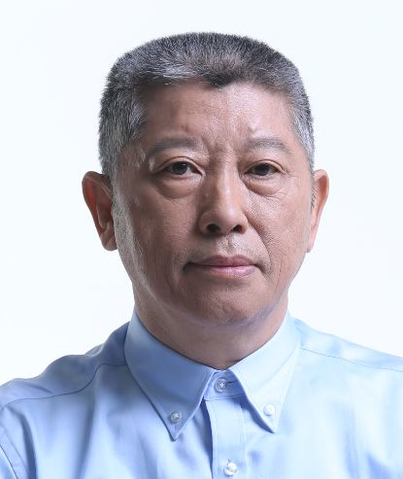
陈光南 中国科学院老科学家科普演讲团副团长。中国科学院力学研究所研究员、博士生导师。主要从事金属物理、材料力学、应用激光、以及先进制造工艺力学等方面的研究与应用工作；发表学术论文130余篇；授权发明专利20余项；曾获中国科学院科技成果一等奖、国家技术发明二等奖、国家专利局和世界知识产权组织“中国发明创造金奖”等多项奖励，以及国防科工委“国防科技企业协作配套先进个人”和中国科学院“优秀博士生导师”等荣誉称号。2019年荣获国庆70年纪念章。享受国务院颁发的政府特殊津贴。
演讲内容
一、声音趣谈（适合小学高年级和初中学生）
声音究竟是什么？我们都用声带发声，但仅凭声带就能展现美妙歌喉吗？为什么嗓音会因人而异？为什么有的人能反串发声？传说中的狮吼功是真的吗？为什么捂住耳朵听自己的发声会比平时更清晰？为什么自己的录音听起来总感觉有点别扭，而听别人的录音就没有这种感觉？本讲座将揭示这些声音现象中的奥秘。
二、力学趣谈（有适合初、高中学生、社会公众的不同版本）
都说孤掌难鸣，可你知道“孤掌”，即在空气（流体）中运动的物体，不仅不难鸣，还会给带我们不少超出感官认识的意外吗？都说滴水可以穿石，可你知道滴水为什么能穿石吗？还有，飞机凭什么突破音障？高铁凭什么又快又稳？摩天大楼如何减小晃动？这其中的力学难题是如何解决的？本讲座将为你揭密这些问题。
三、材料科学漫谈（有适合初、高中学生、社会公众的不同版本）
材料科学是干嘛的？为啥材料科学总爱与工程相伴？《考工记》中的青铜器“六齐”啥意思？为啥钢要百炼而好钢必须千锤？为啥有的材料构成物质相同却性能千差万别？新材料是什么材料？它们来自哪儿？都说芯片制造难，可你知道究竟难在哪里吗？本讲座将从材料科学与工程的视角与听众一起讨论上述问题。
四、共振惹的祸（有适合初、高中学生、社会公众的不同版本）
共振现象就像一个淘气的宝宝，既是欢乐的小天使，又会不时制造恶作剧甚至惹祸。因为它，美国的一座跨海大桥被远小于设计的微风吹垮，神舟五号上的杨利伟经历意外生死考验，北京地铁的一座自动扶梯突然反转致人伤亡，风电机组居然影响了其周围水域鱼群的生活。本讲座将结合这些事故探讨其中的经验与教训。
五、桥的力与美（有适合初、高中学生、社会公众的不同版本）
随着城市的立交化和高速公路、高速铁路的不断延伸，我们生活中的桥也越来越多，越来越大，越来越长，越来越美了。这些桥或梁式、或拱形、或斜拉、或悬索、或混搭，形体各异，姿态万千，有的阳刚挺拔，有的柔美婀娜，有的增色景点，有的自成地标。本讲座将从力学和材料的视角分析它们的结构特征与美。
六、3D打印冷思考（有适合初、高中学生、社会公众的不同版本）
作为一种新的制造方式，本世纪以来社会对“3D打印”的关注热度不断攀升，2012年奥巴马“将工业制造带回美国”的计划更是将其推向炽热。但“3D打印”技术真的无所不能吗？作为一项新技术它究竟新在何处？其技术难点和局限性是什么？如何正确发展该项技术？本讲座将以金属材料为例讨论这些问题。
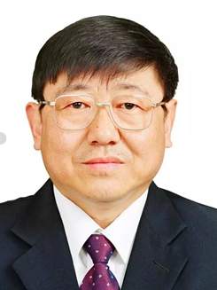
李建军
北京自然博物馆研究员，博士，一直从事以恐龙为主的古脊椎动物学的科研、科普和展览等工作。主要研究恐龙足迹，发表相关论文30余篇，专著3部；并主持过大型野外恐龙化石的发掘工作，著有《生命的历史与恐龙时代》等科普著作和科普文章；完成了国内20多个自然类博物馆地质古生物展览的内容设计和布展指导工作。2011年和2013年两次获得北京市科学技术奖，曾获中国古生物学会颁发的首届“杨锺健科学传播奖”，全国科普工作先进个人。享受国务院颁发的政府特殊津贴。
演讲内容
一、恐龙灭绝原因探讨（适合小学高年级学生、初中生、大学生）
1、什么是恐龙？理清恐龙的概念，许多叫龙的古动物都不是恐龙，比如鱼龙不是恐龙，翼龙也不是恐龙。那么什么是恐龙呢？你知道世界上最大的恐龙是在哪里发现的吗？
2、剖析恐龙灭绝原因的几种假说，每种假说得出的结论是否正确，需要同学们自己判断。
3、列举地质历史期的其他几次生物灭绝发生的时间和规模之后，科学家惊奇地发现现在又进入了一次新的生物大灭绝时期。要避免人类步恐龙后尘，我们必须保护环境。
二、恐龙足迹讲述的远古故事（适合小学高年级学生、初中生）
1、恐龙足迹的形成：给大家展示一些精美的恐龙足迹。令人奇怪的是有很多恐龙足迹不是下凹的而是凸出来的，这到底是怎么回事？
2、恐龙足迹与恐龙骨骼化石最重要区别，就是恐龙足迹是恐龙活着的时候留下的，所以恐龙足迹可以告诉我们很多恐龙活着时候的故事。
3、分析几个案例，根据不同的足迹组合复原恐龙时代的情景。可以根据同一个证据，得出不同的结论。这一节是脑洞大开的时候，学生可在此展现自己的分析能力、发挥聪明才智。
4、恐龙足迹的野外考察：野外对恐龙足迹的研究方法，了解古生物工作者野外的艰辛和乐趣。
三、恐龙是怎样变成鸟的（适合初中生、社会公众）
1、发现恐龙：恐龙发现的历史，是谁最早把那些庞大的爬行动物叫做恐龙的？
2、恐龙有哪些类群：不是所有的恐龙都演变成鸟了。通过化石分析一下，是哪种恐龙演变成了鸟？
3、什么是鸟？给鸟下一个定义是不容易的。
4、在我国辽西地区发现的化石，清楚地证明了恐龙向鸟类的演化，鸟就是恐龙。这样看来我们每天吃的鸡蛋、鸭蛋都属于恐龙蛋。
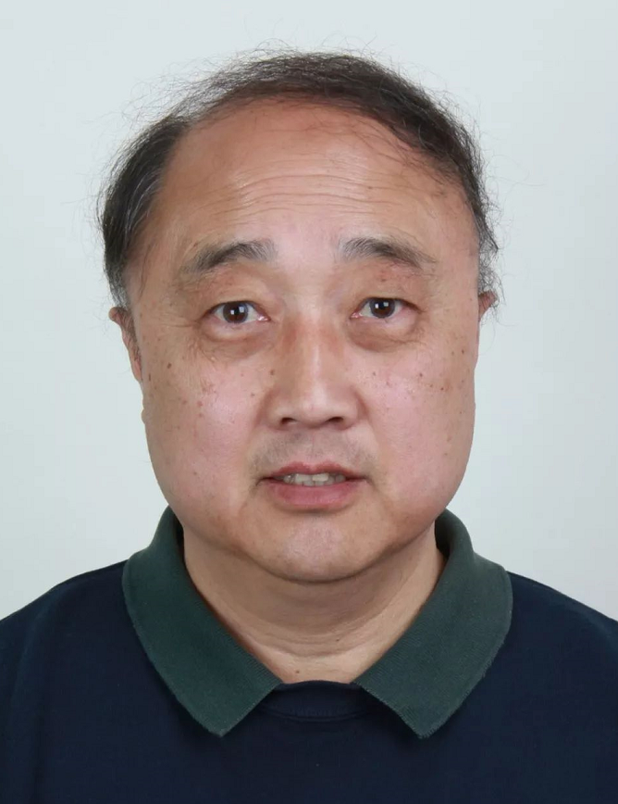
刘大禾
博士，北京师范大学物理系教授，博士生导师。中国光学学会理事，中国光学学会全息与光信息处理专业委员会副主任。曾任应用光学北京市重点实验室主任，无损检测技术教育部重点实验室主任。长期从事光学方面的教学和科研。主要研究方向为：光电子学，激光雷达，信息光学。主持承担国家863计划项目，国家自然科学基金项目，国防基础研究重大项目，武器装备探索重点项目，教育部重点项目等国家和省部级科研项目20余项。共发表SCI论文200余篇。获省部级自然科学一等奖。被评为科学中国人2011年度人物及北京市产学研先进个人。
演讲内容
一、物理学趣谈（适合小学高年级学生、初中生、高中生、社会公众）
本讲座通过大量图片和视频，结合日常工作和生活，介绍物理学的基本知识（含力、热、声、光、电五部分），讲述物理学发展中的人文趣事。从物理学原理出发，介绍辐射这一大众所关心的问题，使大家认识到辐射的作用并消除对辐射的恐惧，以及如何防范有害辐射。
介绍多种与我们密切相关的物理学高技术内容，以及很多著名物理学家的有趣故事。
二、科学百年――20世纪：物理学的世纪（适合公务员、非物理专业大学生）
物理学是自然科学和工程技术最重要的基础。物理学的发展对其他学科有着重要的影响。本讲座介绍了20世纪物理学的重要进展，通过介绍物理学研究成果数十次获得诺贝尔奖的实例，使听众认识到物理学的重要作用。介绍多种当今与我们密切相关的物理学高技术的相关内容，如核磁共振成像、激光视力矫正、超大规模集成电路、U盘的物理基础——巨磁阻材料等。讲座中还介绍很多著名物理学家的有趣故事。
三、神奇的激光（适合高中生、大学生、公务员）
本讲座介绍激光的基本工作原理和激光器的基本构造。在激光的发展中，有20余项成果获得了诺贝尔奖，讲座介绍其中的多项成果。通过大量视频和图片，较全面地介绍激光的应用，使听众了解，激光并不神秘，它与我们密切相关。
四、关于引力波探测（适合高中理科兴趣小组、校本课对象、大学生、公务员）
介绍什么是引力波，爱因斯坦关于引力波的预言；
以通俗易懂的方式介绍关于激光干涉引力波探测的原理、具体技术、有关科学家的故事和相关实验装置。
介绍与引力波探测直接有关的关于黑洞的知识；
介绍广义相对论的引力、引力波与牛顿万有引力之间的关系。
五、光是什么（有初中生、高中生、公务员的不同版本）
讲述光的本质，介绍光学的发展历史，以及相应科学家的趣事。
六、物理学史上的著名实验（适合高中理科兴趣小组、科学课教师）
介绍物理学史上十个著名的实验，及这些实验的原理、方法和意义。
七、显微技术漫谈（适合高中生、公务员、中学物理老师）
介绍显微镜及相关技术的发展历史和最新成果，以及几个最近获得诺贝尔奖最新显微技术。使人们了解显微镜和显微技术。
八、你从哪里来（适合高中生、公务员、科学课老师）
介绍相对论是如何建立的，以及爱因斯坦为什么建立相对论，纠正在这个问题上的错误认识。
九、辐射漫谈（适合中小学生、公务员、社区居民）
介绍辐射的基本概念，哪些辐射是有益的，哪些辐射是有害的，使人们正确地认识辐射。
十、人类历史上的十大公式（适合初、高中学生）
介绍科学史上的十个重要公式，它们由何而来及相关的有趣故事。

狄增如
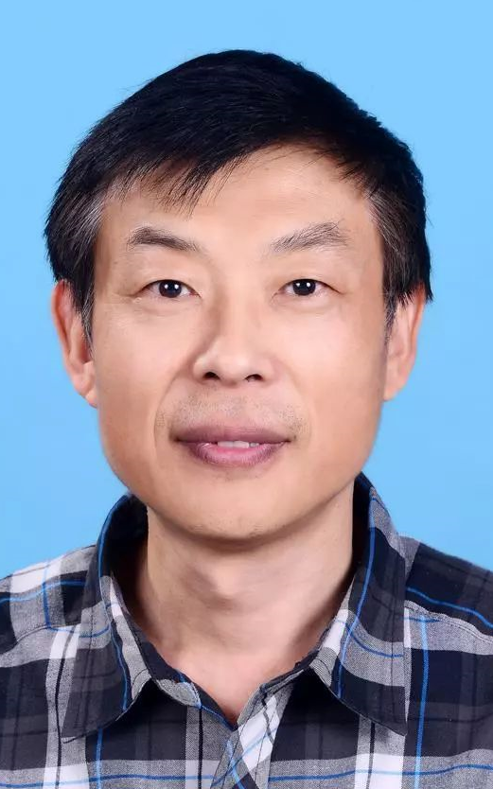
博士，北京师范大学系统科学学院教授、博士生导师。国务院学位委员会系统科学学科评议组召集人、中国系统工程学会副理事长，国际系统与控制科学院院士。主要研究领域为系统科学、复杂网络、生物和社会中的群体行为、心脏的工作机理等。主持及参与国家自然科学基金重点项目、科技部国家重点研发计划专项项目、教育部重点项目等国家和省部级科研项目20余项，发表SCI论文140余篇，担任《系统工程理论与实践》《系统与控制纵横》杂志副主编，国际学术杂志编委等。2016年获第三届中国系统工程学会系统科学与系统工程理论贡献奖。
演讲内容
一、鸟群的飞翔（适合初中生、高中生、社会公众）
1、视频观察鸟群的飞翔；
2、鸟群飞翔的机制是什么：介绍关于鸟群飞行的基本认识——Boids模型简介；
3、人群以及其他群体的行为；
4、通过相互作用了解复杂系统。
二、蝴蝶效应――混沌现象简介（适合初中生、高中生、社会公众）
1、从地球围绕太阳旋转谈起——人类对行星运动的认识、开普勒定律以及牛顿万有引力定律；
2、牛顿定律带给我们的确定性的世界——拉普拉斯的世界观；
3、加上月亮会怎样——三体问题以及天气预报；
4、长期的天气预报是不可能的——蝴蝶效应；
5、我们生存在混沌的边缘。
三、美丽的分形（适合小学生、初中生、高中生和社会公众）
1、英国的海岸线到底有多长；
2、山脉、菜花、树木——分形的结构特点；
3、数学里的美丽分形；
4、分形的艺术设计。
四、网络小世界（适合初中生、高中生和社会公众）
1、六度分离——通过几个人你能联系到普京；
2、世界到处都是网，网络都是小世界；
3、刻画你在网络中的地位；
4、网络的作用——萨达姆是如何被发现的。
五、从系统的视角看心脏（适合初中生、高中生、社会公众）
1、心脏猝死——生命的杀手；
2、心脏是如何工作的；
3、心脏功能的系统认识——螺旋波；
4、从还原到综合集成。

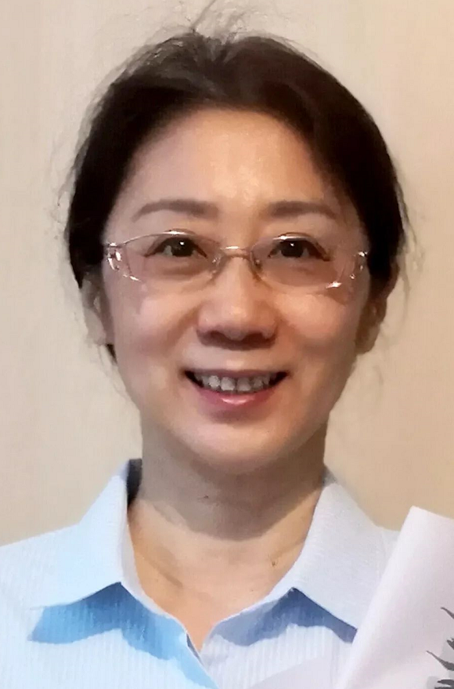
周 静
北京师范大学教授、博士生导师，北京师范大学最受本科生欢迎的十佳教师、教学名师，《大学物理》杂志副主编，中国光学学会全息与光信息处理专业委员会委员，长期从事光学方面的教学和科研工作，主要研究方向：信息光学、纳米光学。
演讲内容
神奇的光学现象 （适合小学生、中学生、非物理专业大学生、社会公众）
1. 生活中的光学现象，如彩虹、海市蜃楼、旭日夕阳、蓝天白云、彩色喷泉、万花筒等；
2. 光学的应用：例如，立体显示、光栅奇观、光学隐身、助视光学仪器(眼镜、望远镜等)、激光工具、光谱(与颜色有关的光学现象)、波前工程等。
本讲座结合图片、视频，通过互动的方式讲解相关的光学知识，引导听众从光学的角度体会科学和自然界之美、之趣、之神奇。

